**Отчет по практической работе номер 7-8.**

Цель: получить представление о создании и верстке сайтов с помощью HTML и CSS и научится загружать свой проект на GitHab.

Создал свой сайт с помощью языков программирования HTML и CSS.(Рисунки 1-3.)

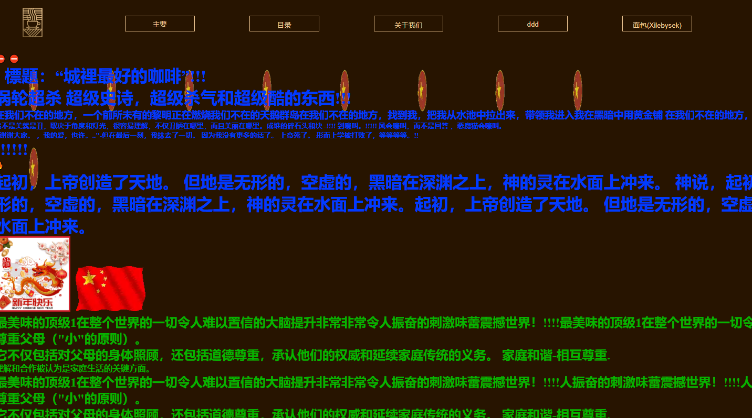

Рисунок 1 – Вешний вид сайта.



Рисунок 2 – Внешний вид меню сайта.

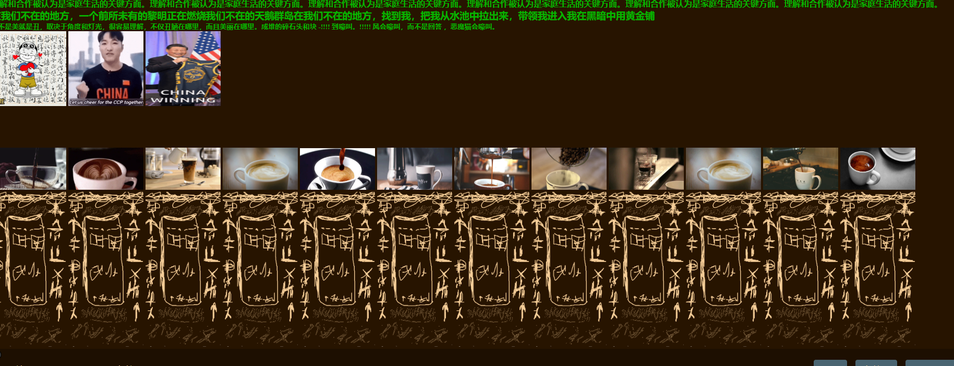

Рисунок 3 – Внешний вид нижней части сайта.

Создал репозиторий на GinHab (Рисунок 4).

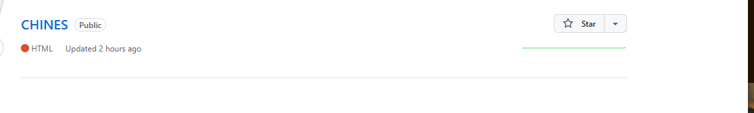

Рисунок 4 – Созданный репозиторий.

Загрузил свой проект на GitHab.(Рисунок 5)

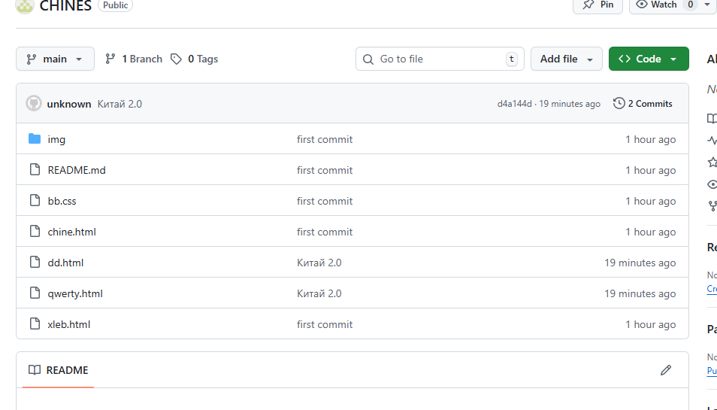

Рисунок 5 – Проект на GitHab.

Итог: Получил представление о создании и верстке сайтов с помощью HTML и CSS и научился загружать свой проект на GitHab.